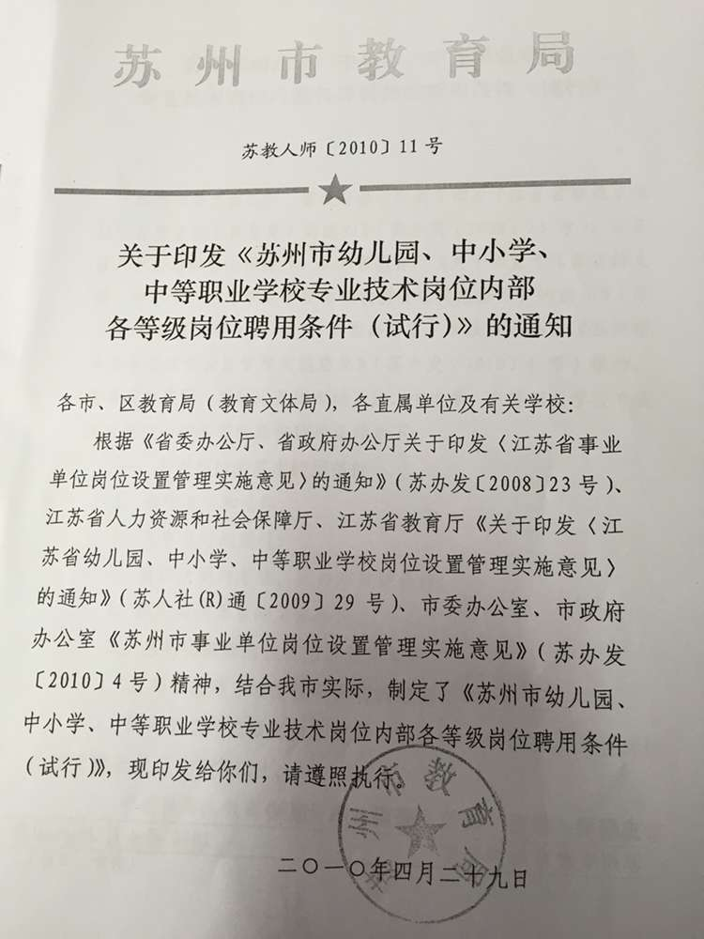
苏州市幼儿园、中小学、中等职业学校
专业技术岗位内部各等级岗位聘用条件（试行）

根据《省委办公厅、省政府办公厅关于印发〈江苏省事业单位岗位设置管理实施意见〉的通知》（苏办发〔2008〕23号）、江苏省人力资源和社会保障厅、江苏省教育厅《关于印发〈江苏省幼儿园、中小学、中等职业学校岗位设置管理实施意见〉的通知》（苏人社(R)通〔2009〕29号）、市委办公室、市政府办公室《苏州市事业单位岗位设置管理实施意见》（苏办发〔2010〕4号）精神，结合我市实际，现制定苏州市幼儿园、中小学、中等职业学校专业技术岗位内部各等级岗位聘用条件如下：
一、各类岗位的基本聘用条件
1．遵守宪法和法律；
2．具有良好的品行；
3．岗位所需的专业、能力或技能条件；
4．适应岗位要求的身体条件。
二、各等级教师岗位聘用的基本年限
1、正高级教师三级岗位须受聘四级岗位4年以上；
2、副高级教师五级岗位须受聘六级岗位3年以上，六级岗位须受聘七级岗位3年以上；
3、中级教师八级岗位须受聘九级岗位2年以上，九级岗位须受聘十级岗位2年以上；
4、初级教师十一级岗位须受聘十二级岗位2年以上。
三、教师岗位内部各等级岗位聘用条件
（一）苏州市中学高级教师一级岗位（副高级教师五级岗位）聘用条件：
1、政治素质、职业道德要求
遵守国家法律和法规，热爱教育事业，认真贯彻国家的教育方针，模范遵守师德规范；具有良好的职业道德和敬业精神，教书育人，敬业爱岗，为人师表。任现职期间，年度考核均在合格（称职）以上，其中至少有一次优秀。
2、学历、资历要求
具有大学本科及以上学历或学士及以上学位，取得并受聘中学高级教师职务8年以上，且受聘副高级教师六级岗位3年（首次岗位设置可不作要求）。
3、教育工作要求
（1）教书育人成绩突出。具有丰富的班主任、学生管理工作经验，从教以来担任过班主任7年以上或副班主任14年以上。关心爱护学生，注意在教育过程中以高尚的师德、严谨的学风教育影响学生，培养学生的创新精神和实践能力，帮助学生提高自身综合素质。
（2）任现职以来，所带班级、课外活动小组获得过市级及以上教育主管部门表彰奖励、或本人因教育成绩突出受到过县（市、区）级及以上综合表彰奖励。
4、教学工作要求
（1）能胜任本学科、课程各年级的教学工作，能按照新课改要求，为学生开设相应的必修、选修课程和校本课程，能独立指导学生开展实验、实习、研究性学习和综合实践活动等。
（2）完成省、市规定的教学工作量，任现职期间平均周课时在10课时以上，其中校长、副校长、中层干部须分别完成专任教师规定教学工作量的1/4、1/3、1/2。教学质量优秀。
（3）教学成绩显著。教育教学观念正确，教学态度认真严谨，教学经验丰富，运用科学规律减负增效效果明显，在全市有较大影响。任现职以来，在县（市、区）级及以上范围开设教学示范课、观摩课或学科讲座不少于3次，其中至少1次在市级及以上范围开设，并获得好评，且获得大市级及以上学科带头人等荣誉称号。
（4）专职从事教科研工作的人员，任现职以来，在县（市、区）级及以上范围开设教学示范课、研究课、观摩课或专题讲座年均不少于5次，其中至少2次在市级及以上范围开设，总结推广课改经验，对本学科的教研、科研与指导有独创之处，对提高区域学科教学质量做出显著成绩。
5、教科研工作要求
具有较强的创新意识和教科研能力，掌握教学改革和发展的最新动态；积极参加教材建设、课程改革和实验建设，积极开展教育教学研究工作，并取得较突出的教研、科研成果。任现职以来，必须具备下列条件：
（1）在省级及以上刊物上独立或作为第一作者发表高水平、有创见的本专业教育教学研究论文或学术论文3篇以上。
（2）专职从事教科研工作的人员须在省级以上刊物上独立或作为第一作者发表发表高水平、有创见的本专业教育教学论文或学术论文5篇以上，原则上其中有2篇在核心刊物上发表；并主持或作为课题组核心成员（前三名）参加过省级及以上教研科研课题1项以上，并通过成果鉴定或已完成准予结题。
6、专业示范要求
任现职以来，有组织、有计划地指导过3名以上的青年教师，被指导对象在思想政治素质、业务水平和教育教学能力方面取得显著进步及成绩。具有领导和组织本学科教学和科研的能力，能指导其他高级教师进行教育教学和科学研究工作。同等条件下，具有一年及以上乡镇及乡镇以下学校工作或支教经历的优先。
（二）省特级教师，经考核合格，有岗位可直接晋升五级岗位；国务院政府特殊津贴人员、获省级及以上综合表彰人员、省级及以上学科带头人、市教育名家、市拔尖人才、市名教师（校长）、大市学科带头人，经考核合格，优先晋升高一级岗位。
（三）各县（市、区）、局直属学校可以在坚持本条件原则的前提下，进一步量化中学高级教师一级岗位（副高级教师五级岗位）聘用条件，制定符合本校实际的实施细则，报教育主管部门审核后实施。
（四）教师正高级三级岗位的任职条件由省教育主管部门制定，副高级五级岗位的任职条件由市教育局制定。教师四、七、十、十二级岗位的任职条件按照现行专业技术职务评审和国家规定的相关职业资格准入的有关条件、规定执行。教师六、九、十一级岗位的任职条件，由学校根据本单位实际岗位的职责任务、专业技术水平和业绩贡献要求等因素综合制定，并报教育主管部门审核。
四、各校（单位）非教师系列专业技术岗位内部最低等级岗位聘用条件，参照各专业技术职务评审和国家规定的相关职业资格准入的有关条件、规定执行。其他内部等级岗位聘用条件由各校（单位）根据实际情况自主制定，报教育主管部门审核。
五、非校事业单位专业技术岗位内部各等级岗位聘用条件，国家未规定的由各单位参照本文精神，根据本单位实际情况制定，报教育主管部门审核。
六、本试行意见由苏州市教育局负责解释。

苏州市教育局
二O一O年四月

